Stan zdrowotny drzew jest na ogół dobry. Wiek najstarszych drzew ocenia się na 120-150 lat.
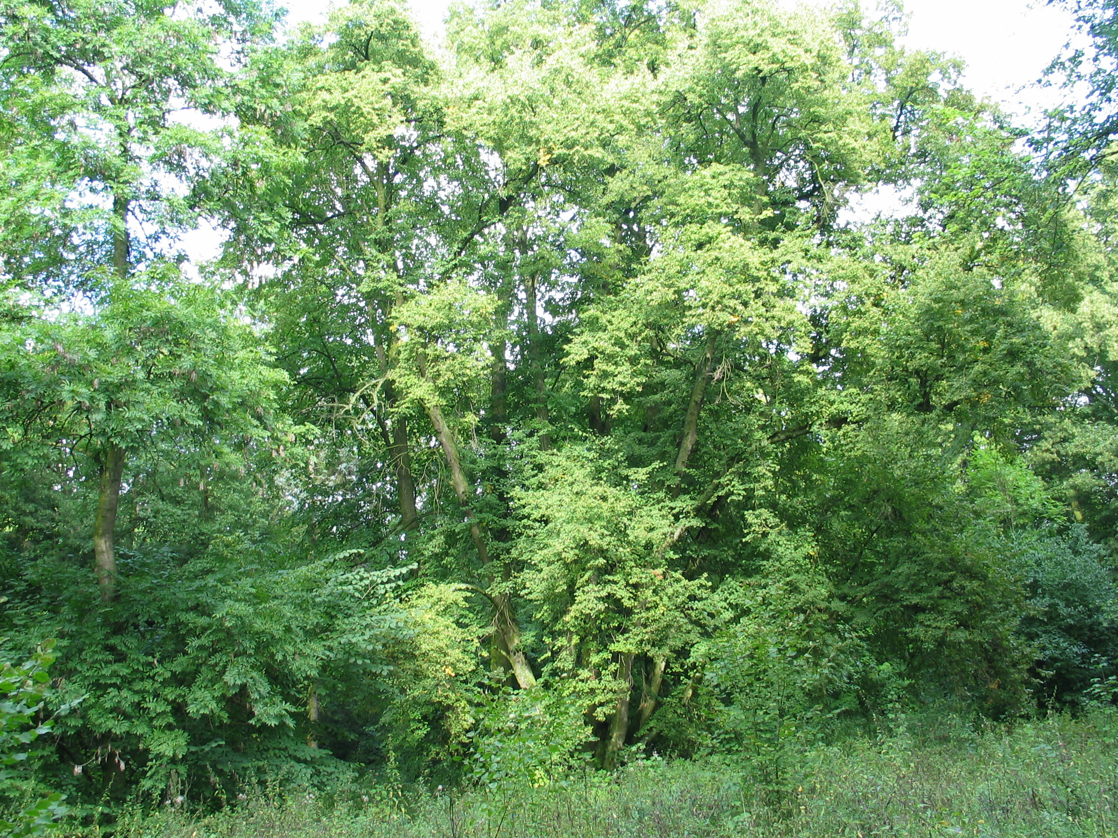
Ilustr.8 Lipa szerokolistna

Gatunki drzew i krzewów występujące w parku :

1. Drzewa:
  - jodła jednorodna
  - modrzew europejski
  - świerk kłujący
  - świerk pospolity
  - daglezja
  - żywotnik zachodni
  - klon pospolity
  - klon jawor
  - kasztanowiec biały
  - olsza czarna
  - brzoza brodawkowata
  - grab pospolity
  - buk pospolity odmiana czerwonolistna
  - jesion wyniosły
  - jesion wyniosły odmiana zwisłolistna
  - kłęk kanadyjski
  - topola biała
  - platan klonolistny
  - dąb szypułkowy odmiana piramidalna
  - dąb czerwony
  - robinia akacjowa
  - lipa drobnolistna
  - lipa szerokolistna
  - wiąz szypułkowy
  - wiąz górski odmiana zwisająca

2. Krzewy:

  - karagana syberyjska
  - dereń właściwy
  - leszczyna pospolita
  - głóg jednoszyjkowy
  - głóg szkarłatny
  - trzmielina zwyczajna
  - kruszyna pospolita
  - jałowiec chiński odmiana pfiyzera
  - jaśminowiec wonny
  - bez lilak
  - czarny bez
  - śnieguliczka białojagodowa
  - cis pospolity

- Pnącza:
  - bluszcz pospolity
  - powojnik alpejski

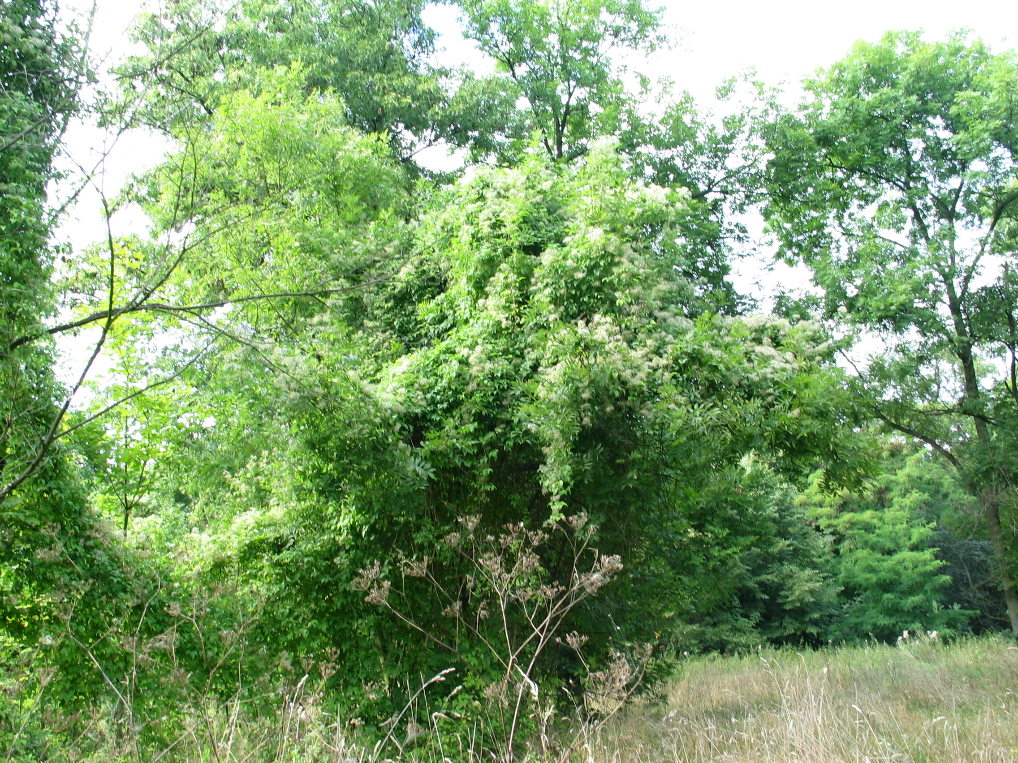

Ilustr.9 Powojnik alpejski

Na podstawie reliktów układu przestrzennego można stwierdzić, że ogólnie pierwotna kompozycja założenia jest obecnie czytelna. Układ alejek nie zmienił się zasadniczo. Przybyło prawdopodobnie kilka ścieżek w pobliżu pałacu. Drzewostan parku w ciągu ostatnich lat został istotnie zmieniony – została wycięta większość drzew iglastych i duża ilość jesionów. Nastąpiło samoistne zadrzewienie miejsc po wyciętych drzewach.
Być może nowy użytkownik, który zasiedli obecnie pusty i podniszczony pałac, przywróci również parkowi dawne walory krajobrazowe.

1.3 Środowisko kulturowe:

1. Zabytki naszej miejscowości:
1.1 Zespół pałacowo – parkowy w Wierzbiczanach
W latach 1845-46 wzniesiono dla ówczesnego właściciela Wierzbiczan Richarda von Roy'a okazały dwór. Był on przykładem włoskiej willi renesansowej. Budowniczym tego obiektu był Fryderyk August Stűler (berliński architekt, popularny w Wielkopolsce).
Do dworu mającego postać surowej bryły z narożną wieżą i portalem prowadziła aleja wiązów, kończąca się podjazdem, podkreślającym trawnik (okolony niskim drewnianym płotem), na którym rozgościły się drzewa i krzewy ozdobne (pałac wpisany do rejestru zabytków pod nr 178/A).

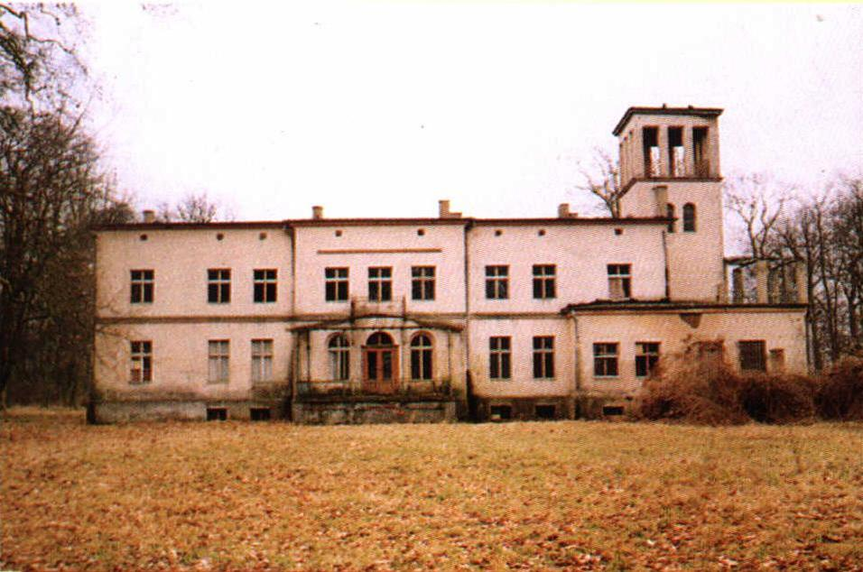

Ilustr. 10 Wierzbiczany – pałac od strony wschodniej murowany w latach 1845 – 1846,
przebudowany po 1945 r., remontowany od 2006 r.
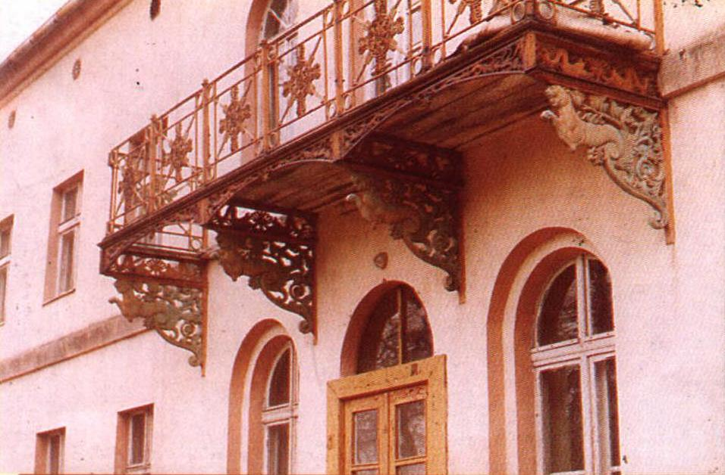

Ilustr. 11. Wierzbiczany – pałac, balkon ozdobny z dekoracją żeliwno
- metalową.

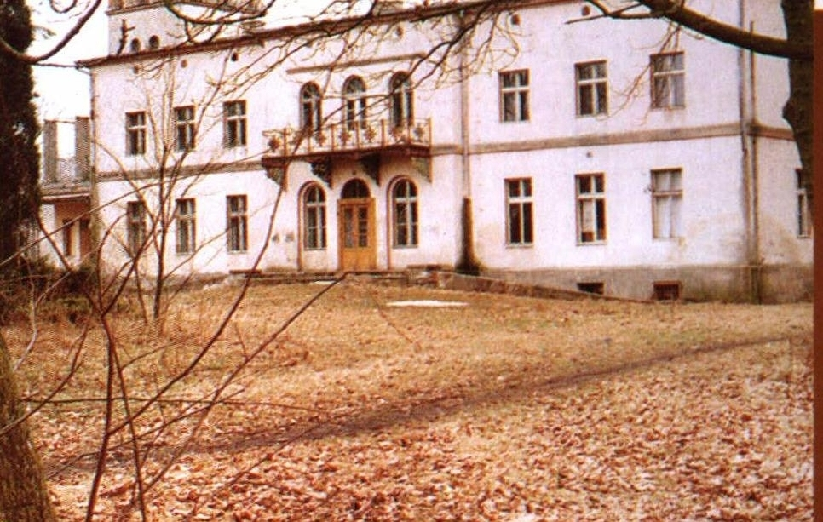

Ilustr. 12 Wierzbiczany, pałac od strony zachodniej, na pierwszym
planie główne wejście z podjazdem

1.2 Szkoła podstawowa

Budynek wybudowany około 1900 roku. Była to szkoła 4-klasowa wraz z mieszkaniem dla nauczyciela.
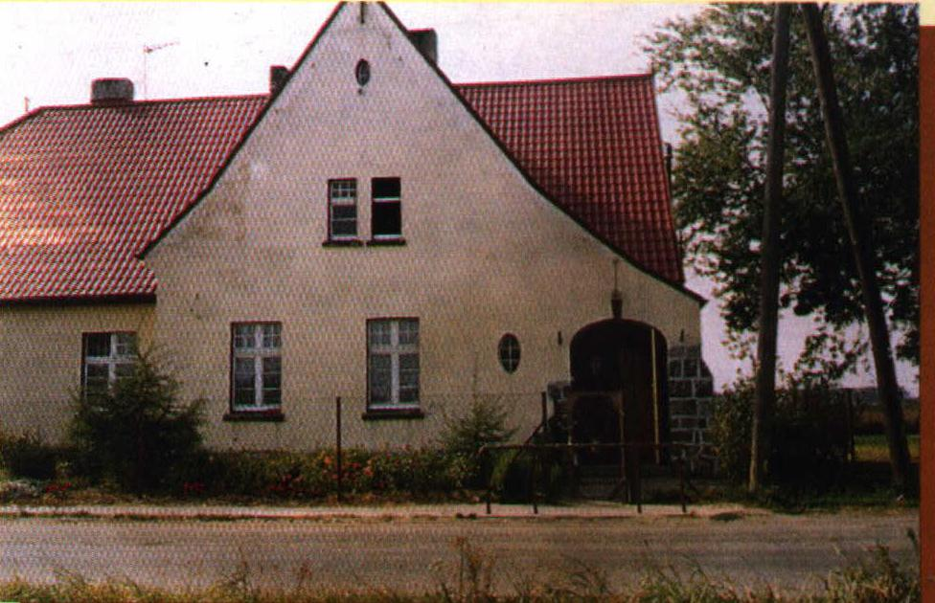
Ilustr. 13. Budynek byłej szkoły podstawowej w Wierzbiczanach,
wybudowany ok.1900 r. Elewacja wschodnia.

1.3 Śrutownik

Obiekt murowany pod koniec XIX wieku. Nad śrutownikiem była zamontowana metalowa konstrukcja siłowni wiatrowej (wiatrak) widoczna w pogodne dni na odległość kilku kilometrów. Wiatrak służył do napędzania urządzeń młyna, agregatu prądotwórczego oraz do pompowania wody.
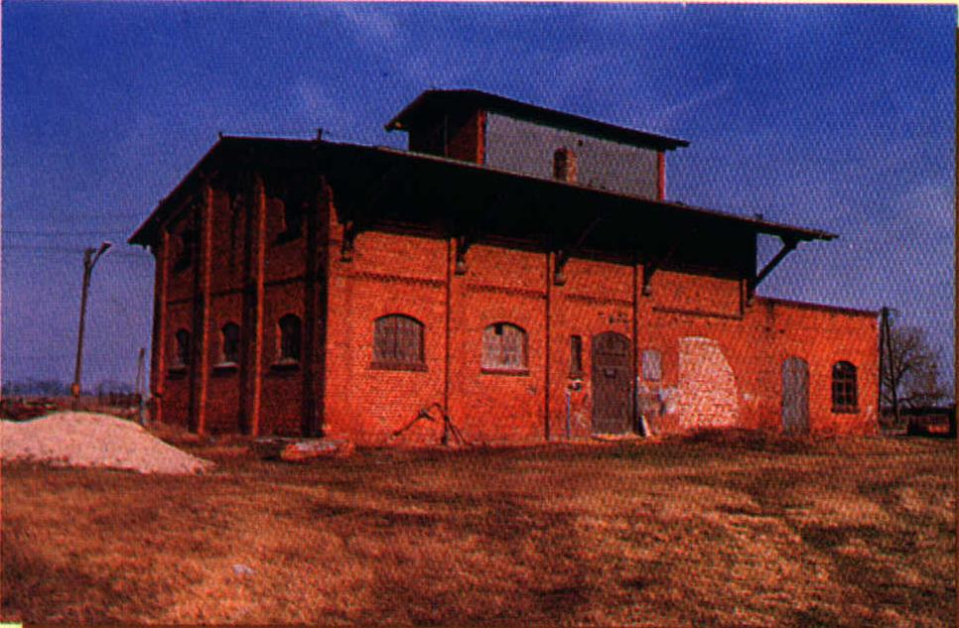

Ilustr. 14. Wierzbiczany - śrutownik, obok magazyn paszowy, murowany,
koniec XIX wieku. Elewacja południowo- zachodnia.

W budynku są pozostałości napędów dawnych urządzeń. Na dachu budynku widać małą przybudówkę. Znajduje się tam zbiornik na wodę, która była rozprowadzana do innych budynków.
1.4 Domek myśliwski

Budynek murowany z połowy XIX wieku. Obecnie budynek mieszkalny.

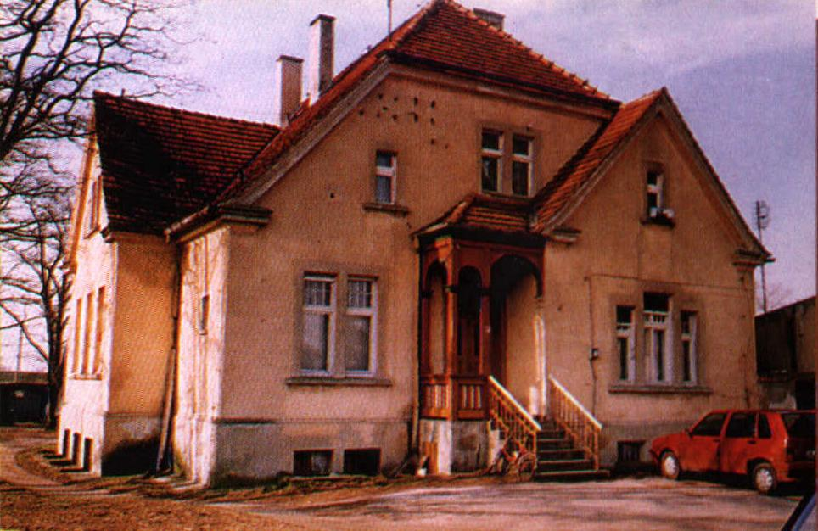

Ilustr. 15. Wierzbiczany – domek myśliwski, murowany połowa XIX
wieku.

1.5. Kuźnia

Budynek murowany pod koniec XIX wieku.

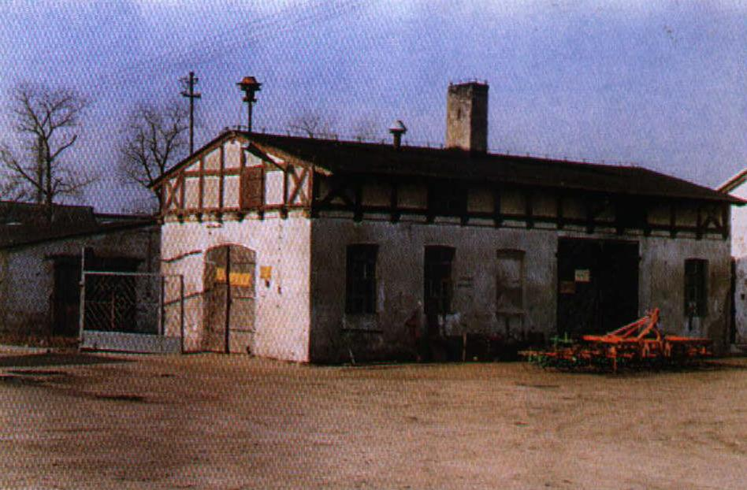

Ilustr. 16 Wierzbiczany – kuźnia, murowana koniec XIX wieku.
Opracowano na podstawie:
- „Gniewkorama” nr 4/58 z 1998 r.
- Marian Radecki, Wierzbiczany, Wrocław 2002
- Renata Kaja, Przewodnik po zespołach pałacowych i dworskich, Bydgoszcz 2002
- Jarosław Tomczyk, „Sanktuarium Maryjne w Ostrowie koło Gniewkowa”, Ostrowo 2001
- „Miasto i gmina Gniewkowo – dziś i jutro”, zeszyt nr 2, Towarzystwo Miłośników Gniewkowa i Ziemi Gniewkowskiej, Gniewkowo 2002
- Skrypt „Charakterystyka wybranego kompleksu leśnego

- Działalność artystyczna:

2.1 Plenery malarskie

Od ponad 30-tu lat w Wierzbiczanach odbywają się plenery malarskie i rzeźbiarskie. Nasze malownicze zakątki i życzliwość gospodarzy przyciągały ludzi sztuki na tyle, że kilkanaście razy w roku zatrzymywali się w zabytkowym pałacyku i tworzyli swoje dzieła. Mieszkańcy naszej wioski mogli podziwiać efekty pracy artystycznych sław jak i próbujących swych sił, pod czujnym okiem mistrzów, uzdolnionych amatorów. Plenery stały się chlubą i tradycją naszej wsi. Dzięki nim setki widoków u nas zaobserwowanych zostały utrwalone na płótnach i cieszą oko miłośników sztuki. Wiele mieszkań naszego sołectwa zdobią dzieła twórców zauroczonych miejscowymi zakątkami.
Niestety, w wyniku niekorzystnych przemian, nasz dawniej gościnny pałacyk, nie może już być niczyim azylem. Pomimo tego zaprzyjaźnieni z nami artyści nadal chętnie przyjeżdżają znajdując tu natchnienie i wenę twórczą. W każdą sobotę i niedzielę, któryś z plastyków utrwala nasze widoczki.
Ostatni kilkudniowy plener malarski zorganizowany przez MGOKSiR w Gniewkowie w dniach 14 - 17.08 br. również miał swój „Dzień Wierzbiczański” (w poniedziałek
16.08.04 r.). Dwudziestoosobowa grupa plastyków uwieczniła pięknie kwitnące na naszych polach słoneczniki oraz przeróżne ciekawe pejzaże, powstały także portrety. Prace podziwiać można w MGOKSiR na wystawie – my gospodarze byliśmy uprzywilejowani – widzieliśmy jak dzieła powstają, jako pierwsi obejrzeliśmy także efekt końcowy.

